Сегодня глава управы Комиссаров Николай Сергеевич провел обход территории с жителями по адресу: ул. Островитянова, д. 22, к. 2.
01.02.2025
Сегодня глава управы Комиссаров Николай Сергеевич провел обход территории с жителями по адресу: ул. Островитянова, д. 22, к. 2. Во время осмотра были подняты важные вопросы, касающиеся благоустройства и состояния дома. Жители поделились своими замечаниями и предложениями по улучшению как состояния дома, так и прилегающих территорий для созданию более комфортных условий для проживания.
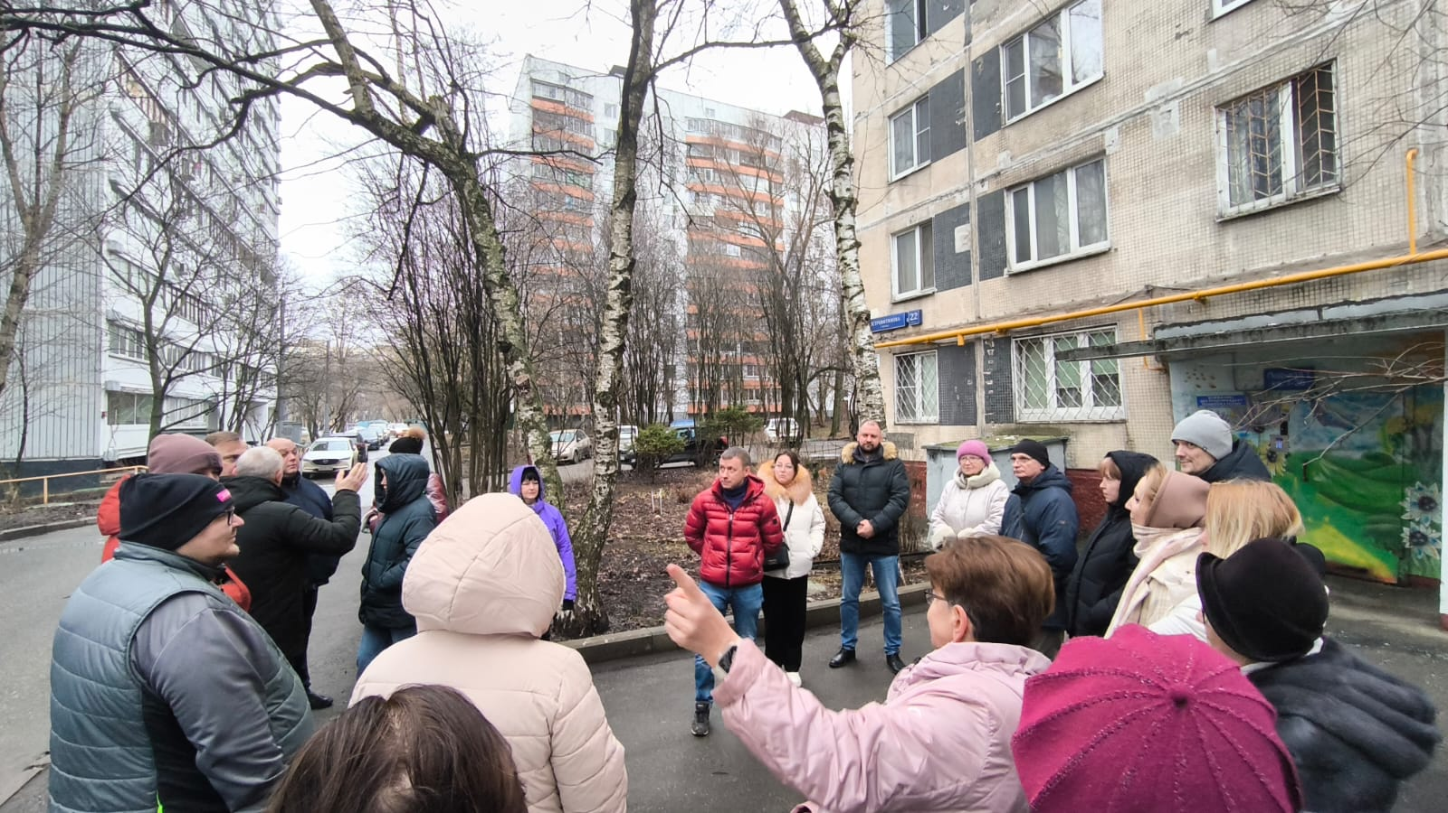

Одним из ключевых вопросов стало состояние подъездов, где обсуждались необходимость уборки и регулярного поддержания их в надлежащем состоянии. Жители также выразили беспокойство по поводу необходимости капитального ремонта МКД, что поможет улучшить внешний вид дома и повысить комфорт проживания.

Особое внимание было уделено состоянию спортивной площадки, которая нуждается в очистке и восстановлении. Также обсуждались вопросы удаления сухостоя и опиловки зеленых насаждений, что значительно повысит безопасность на территории и улучшит общий вид двора.

Не было забыто и состояние лифтового оборудования, требующего ремонта и регулярного технического обслуживания.

Все озвученные вопросы были внимательно выслушаны, и Николай Сергеевич заверил жителей, что они будут взяты на контроль и учтены в дальнейшем при составлении планов по улучшению инфраструктуры района.

Адрес страницы: http://teplystan.mos.ru/social-services/detail/12788123.html
Управа района Теплый Стан города Москвы

